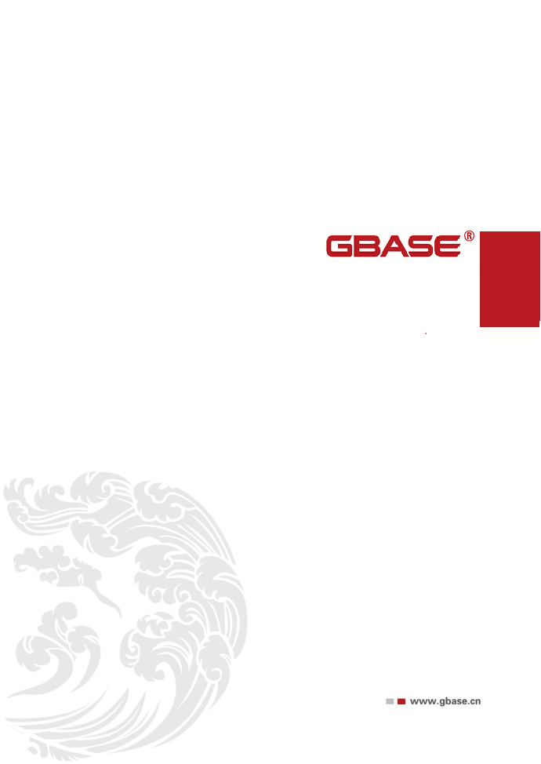

GBase 8s FAQ 手册
（内部使用）

GBase 8s FAQ 手册（内部使用），南大通用数据技术股份有限公司
版权声明
本文档所涉及的软件著作权、版权和知识产权已依法进行了相关注册、登记，由南大通用数据技术股份有限公司合法拥有，受《中华人民共和国著作权法》、《计算机软件保护条例》、《知识产权保护条例》和相关国际版权条约、法律、法规以及其它知识产权法律和条约的保护。未经授权许可，不得非法使用。
免责声明
本文档包含的南大通用公司的版权信息由南大通用公司合法拥有，受法律的保护，南大通用公司对本文档可能涉及到的非南大通用公司的信息不承担任何责任。在法律允许的范围内，您可以查阅，并仅能够在《中华人民共和国著作权法》规定的合法范围内复制和打印本文档。任何单位和个人未经南大通用公司书面授权许可，不得使用、修改、再发布本文档的任何部分和内容，否则将视为侵权，南大通用公司具有依法追究其责任的权利。
本文档中包含的信息如有更新，恕不另行通知。您对本文档的任何问题，可直接向南大通用数据技术股份有限公司告知或查询。
未经本公司明确授予的任何权利均予保留。
通讯方式
南大通用数据技术股份有限公司
天津市高新区开华道22号普天创新产业园东塔20-23层
电话：400-013-9696 邮箱：info@gbase.cn
商标声明
是南大通用数据技术股份有限公司向中华人民共和国国家商标局申请注册的注册商标，注册商标专用权由南大通用公司合法拥有，受法律保护。未经南大通用公司书面许可，任何单位及个人不得以任何方式或理由对该商标的任何部分进行使用、复制、修改、传播、抄录或与其它产品捆绑使用销售。凡侵犯南大通用公司商标权的，南大通用公司将依法追究其法律责任。

目 录
1 GBase 8s FAQ 手册概述 - 1 -
1.1 适用读者 - 1 -
1.2 主要内容 - 1 -
2 运维 FAQ - 2 -
2.1 查找产生死锁的 SQL - 2 -
2.2 应用插入数据到表失败的原因 - 2 -
2.3 如何查看回滚的事务 SQL - 3 -
2.4 如何查看分片的 partnum - 3 -
2.5 系统中如何查看表中数据量 - 3 -
2.6 跑批业务执行时间长 - 4 -
2.7 数据库 online 但 dbaccess 无反应 - 4 -
2.8 通过 sysmaster 统计 CHUNK 大小不准确 - 5 -
2.9 如何实现中文拼音排序 - 5 -
2.10 查询 systables 表报 -206 错误 - 6 -
2.11 查看空间中临时表属于哪个会话 - 6 -
2.12 查看哪些会话造成锁表 - 7 -
2.13 发现有 corruption page - 8 -
2.14 select into 大量数据进表造成回滚 - 8 -
2.15 视图多个 union all 报错 - 9 -
2.16 GBase 8s 如何在唯一索引插入多个 NULL 值 - 9 -
2.17 SQL 语句中引号部分换行后报错 - 9 -
2.18 如何查看数据库数据文件的使用情况 - 10 -
2.19 GBase 8s 如何实现分页的 - 10 -
2.20 GBase 8s 如何查询系统中有哪些锁 - 10 -
2.21 rename database 提示有锁，如何解锁 - 10 -
2.22 SQL 语句缓存开启 - 11 -
2.23 271 Could not insert new row into the table - 13 -
2.24 锁等待定位 - 14 -
2.25 时间格式转换 - 15 -
2.26 索引监控 - 17 -
2.27 索引加速导数据时做主外键索引拆分 - 17 -
2.28 需要 GBase 8s 提供 guid 数据类型 - 21 -
2.29 group by 子句报错 - 22 -
2.30 Select 改写报错 error -9931 - 22 -
2.31 根据表名称查询外键字段名 - 23 -
2.32 取日期的当年天数 - 24 -
2.33 年中周函数 - 24 -
2.34 查看库里所有表的表名和主键名 - 25 -
2.35 GBase 8s char、varchar、lvarchar 字段超长处理 - 25 -
2.36 Select 查询中强制转换语法 - 25 -
2.37 报错断言失败: 来自 KAIO 资源 - 26 -
2.38 在线打开和关闭 sqltrace - 27 -
2.39 查看顺序扫描和锁等待多的表 - 27 -
2.40 需要调整 NLSCASE SENSITIVITY - 27 -
2.41 插入数据到表中报错 no free disk - 28 -
2.42 设置 chunk 自动扩展的方法 - 29 -
2.43 重建 sysmaster 库的方法 - 29 -
2.44 设置 bufferpool 参数后报 operation system error - 30 -
2.45 online.log 出现 errno = 43 导致宕机 - 31 -
2.46 server 端开启 sqlidebug 跟踪 server 执行 SQL - 31 -
2.47 last committed read 报 246 错误 - 31 -
2.48 如何批量开启 CHUNK 自动扩展 - 32 -
2.49 数据文件的换行符导致加载失败 - 32 -
2.50 导入数据时提示 Conversion 错误 - 32 -
2.51 数据库备份恢复出错 - 33 -
2.52 load 导入数据报错空间已经用完 - 33 -
2.53 通过 dbschema 无法获取 aqt 开头的表名 - 34 -
2.54 修改数据库字符集 - 34 -
2.55 查询 ph_run 结果报错 -23197 - 34 -
2.56 Ontape 修改数据库日志模式报错 - 35 -
2.57 数据库无日志模式切换日志模式 - 35 -
2.58 日志切换报 178 错误 - 35 -
2.59 执行 SQL 报错“事务不可用” - 36 -
2.60 服务器断电重启后数据库启动失败 - 36 -
2.61 Windows CSDK 中使用 dbaccess - 36 -
2.62 实例不能启动问题 - 37 -
2.63 数据库重复初始化报错 - 38 -
2.64 数据库状态有提示 BLOCKED：CKTP - 38 -
2.65 启动停止 GBase 8s 自动任务的方法 - 39 -
2.66 数据库静默安装 - 39 -
2.67 如何查找最长 SQL 并进行调优 - 40 -
2.68 刷脏页效率的检查和提升方式 - 41 -
2.69 数据库 SQL 语句性能缓慢问题 - 41 -
2.70 统计更新：所有表的首字段高优、整个表中优 - 41 -
2.71 迁移后GDS查询sql，一直处于加载状态，无af抛出（#4216） - 42 -
2.72 连接数据库超时（#4377） - 43 -
2.73 ft2000plus + 麒麟v10 版本安装包 - 44 -
2.74 intel x86 环境+ centos 8.2 - 45 -
2.75 rollback时读取逻辑日志失败导致宕机（#3832） - 45 -
2.76 银河麒麟V10+龙芯3A4000，安装330版本数据库报错 - 46 -
2.77 内存不断增加导致数据库无法访问（#4981） - 47 -
2.78 LIKE关键字失效导致查询列名无结果（#5286） - 49 -
3 开发接口和 SQL 迁移 FAQ - 51 -
3.1 神通数据库迁移到 GBasedbt 8sV8.7 - 51 -
3.2 Hibernate 在 gbasedbt 版本数据库报错 - 51 -
3.3 客户端 jdbc 连接时间长 - 51 -
3.4 客户端连接数据库报错 - 52 -
3.5 参数 delimident=y 可以解决的问题 - 52 -
3.6 如何修改 GBase 8s JDBC 默认时间格式 - 53 -
3.7 Spring+SpringMVC+mybatis 框架连接 GBase 8s - 53 -
3.8 达梦 to_datetime 函数迁移方案 - 55 -
3.9 mybatis通过jdbc连接330版本数据库，插入数据报错（#4699） - 56 -
4 高可用集群 FAQ - 57 -
4.1 SDS 集群主节点故障哪个节点接管为主节点 - 57 -
4.2 高可用集群搭建完成后辅节点连接失败 - 57 -
4.3 主辅节点的 CM 无法互相访问题 - 57 -
4.4 安装HDR集群问题 - 57 -
4.5 SDS集群配置CM后，主节点无法查看到CM配置信息 - 58 -
5 管理工具 FAQ - 60 -
5.1 GBaseMTK 查询报错 Encoding not supported - 61 -
5.2 dbaccess 下删除字符的便捷方法 - 61 -
5.3 GBaseDataStudio启动报Permission denied - 61 -
5.4 迁移工具迁移数据报错问题，插入数据出现错误-403 - 62 -
5.5 监控平台无法正常启停数据库 - 62 -

GBase 8s FAQ 手册概述
GBase 8s FAQ 手册汇总了在使用 GBase 8s 数据库产品时可能遇到的常见问题。在使用 GBase 8s 过程中，遇到相关或者类似问题时，技术支持人员可以查阅本手册，快速找到相应的解决办法，提高工作效率和质量。

适用读者
本手册供公司内部技术支持人员阅读。
本手册编写时，假设读者已具有下列背景：
- 计算机、操作系统和操作系统提供的实用程序的应用知识
- 关系数据库的一定使用经验或对数据库概念有所了解
- 一些计算机编程经验
- 有数据库服务器管理、操作系统管理或网络管理方面的相关经验

主要内容
GBase 8s FAQ 手册将常见问题分成如下几个部分，方便读者快速定位自己的问题类型， 从而找到对应的解决方法。
- 单机运维 FAQ
- 开发接口和 SQL 迁移 FAQ
- 高可用集群 FAQ
- 管理工具 FAQ

运维 FAQ

查找产生死锁的 SQL
描述：
已知数据库中存在大量的死锁。如何找出导致产生死锁的 SQL？
解决办法：
1、打开 sqltrace：
echo 'execute function task ("set sql tracing on",10, "10M", "low","stores_demo");' | dbaccess sysadmin
2、查询 sysmaster 库 syssqltrace 表：
select * from syssqltrace where sql_sqlerror='-243' and sql_isamerror='-143'
说明：跟踪分析完成后，一定要关闭 sqltrace：echo ' execute function sysadmin:task("SET SQL TRACING OFF"); ' | dbaccess sysadmin。SQL-Tracing 开启下将对系统有 2%－5% 的性能消耗。另外，关闭后，跟踪的信息（内存）将字典释放，故一定要分析完成后，再关闭，或者定期把捕获的信息转存到自定义的表（创建三个和 sql－tracing 字典表一致的表即可）中，供进一步分析使用。

应用插入数据到表失败的原因
描述：
有哪些情况会导致应用插入数据到表失败？
解决办法：
1、dbspace 空间满。
2、表的页数量达到上限，非分片表的页上限为 16,775,134 页左右。需要分片才能实现扩展。
3、插入的数据某一行中包含乱码。
4、表的锁模式为 page，可能会导致插入失败。
5、出现长事务，导致事务回滚。

如何查看回滚的事务 SQL
描述：
如何查看当前数据库中是否有事务在回滚，如果有，具体是哪条 SQL 在回滚？
解决办法：
方法1：通过 onstat -u|grep RP； 可以获取相关的 sessionid。通过 onstat -g ses sid 获取 SQL；
方法2：通过 onstat -x|grep "A-R"；可以定位到 userthread，例如 "686cb9e8"，然后通过 onstat -u|grep "686cb9e8" 获取到 sessionid；onstat -x 输出中的 rb_time 表示回滚的剩余时间。

如何查看分片的 partnum
描述：
分片表在 systables 系统表中的 partnum 为 0。该如何找到各个分片的 partnum？
解决办法：
可通过如下方法获取：
select t.tabname,f.partn,hex(f.partn) hex_partn from systables t,sysfragments f
where t.tabid=f.tabid
and t.tabname="tab1"

系统中如何查看表中数据量
描述：
对表 tab1 一次性插入 10000 行数据后，通过 systables 表中的 nrows 查看，行数依然为 0。如何查看 tab1 真实的数据量？如果 tab1 是分片表，又该如何查看每个分片中各有多少数据？
解决办法：
systables 系统表中存放的只是统计数据，需要执行 update statistics（统计更新）后才能显示真实行数。可以通过以下方法查看真实行数
1、如果是非分片表，可以通过 systables 中的 partnum 与 sysmaster 库 sysptnhdr 表中的 partnum 做连接。Sysptnhdr 表中的 nrows 是实时的真实行数，npdata 是真实的数据使用的页数量：
select t.tabname,t.partnum,t.nrows,p.nrows,p.npdata
from stores_demo@gbaseserver:systables t, sysmaster@gbaseserver:sysptnhdr p
where t.partnum=p.partnum and t.tabname="customer";
2、如果是分片表，可以通过 sysfragments 中的 partn 与 sysmaster 库 sysptnhdr 表中的partnum 做连接；
3、可以通过 oncheck -pt dbname:tab1 查看各个分片（或非分片）表的行数、页使用情况。

跑批业务执行时间长
描述：
银行跑批业务执行时间较长。
解决办法：
1、onstat -g ses $sid
2、onstat -g pqs $sid
3、重复执行，可以找到某个 SQL 语句 SELECT zgy0ocr FROM zgpfy0 WHERE zgy0acid = ? 的状态都是 scan open
4、在 zgy0acid 上创建索引解决问题

数据库 online 但 dbaccess 无反应
描述：
数据库 online，但是通过 dbaccess 没有反应。
解决办法：
1、主机的 CPU 使用率长期在 85% 左右不变；
2、主机有 48 个 core，数据库配置了 42 个 VP；
3、可以估算出数据库的 CPU 使用率已经达到了 100%，所以对 dbaccess 的请求无法响应；
4、抓到运行代价大的 SQL 进行优化处理。

通过 sysmaster 统计 CHUNK 大小不准确
描述：
通过 sysmaster 中表统计 CHUNK 大小不准确的问题。
解决办法：
syschunks.chksize 和 syschktab.chksize 的单位是页数，但是此处页面的大小是基础页面（操作系统页面）的大小，而不是 pagesize 的大小。在统计 nfree 的时候也有类似的问题。

如何实现中文拼音排序
描述：
如何实现中文拼音排序？
解决办法：
使用 zh_cn 字符集，并设置环境变量 GL_USEGLU=1，重启数据库后创建数据库，字段类型使用 nchar 或 nvarchar。
示例：
export GL_USEGLU=1
export DB_LOCALE=zh_cn.utf8
export DB_LOCALE=zh_cn.utf8
oninit
echo "create database testdb with log" | dbaccess -
echo "create table test (cc nchar(50))" | dbaccess testdb
echo "insert into test values ('中文')" | dbaccess testdb
echo "select cc from test order by cc" | dbaccess testdb

查询 systables 表报 -206 错误
描述：
查询 systables 表报 -206 错误，找不到表 xxx.systables，查询 gbasedbt.systables 可以正常访问。
解决办法：
原因：database 为 ANSI 模式，ANSI 模式数据库要求要把 schema(user) 写全才能访问到表，否则默认访问当前模式的表。
解决办法：1. 写全用户名；2. 修改 database 日志模式（ANSI 模式无法直接修改为其他模式，需要导出并重新导入）

查看空间中临时表属于哪个会话
描述：
查看空间中临时表属于哪个会话的方法。（适用于临时表占用很多空间且持续时间较长。）
解决办法：
- 通过 onchechk 查看 rootdbs 中临时表的大小：
$onstat -d|grep root
7000002930d9028 1 0x40001 1 1 4096 N B gbasedbt rootdbs
7000002930d91c0 1 1 0 2557500 188026 PO-B- sddbs/sdqtrootdblv01
$oncheck -pe rootdbs|tail
sysadmin:'gbasedbt'.mon_checkpoint 312381 8
sysadmin:'gbasedbt'.idx_mon_ckpt_1 312389 4
sysadmin: 'gbasedbt'.mon_vps 312393 8
sysadmin: 'gbasedbt'.mon_prof 312401 8
sysadmin: 'gbasedbt'.mon_prof_idx1 312409 6
sd3700ids3gdb:'ids3g'._temptable 312415 2245085
Total Used: 2369474
Total Free: 188026
- 通过这个大小确定临时表的 partnum：
$onstat -t|grep 2245085
442 7000002bcf11930 800 1 100140 1:312001 2245085 1 0 0 1
- 通过这个 partnum 查看哪个会话打开了这张表：
$onstat -g opn|grep 100140
269366 0x07000002b435ca20 49 0x0000090a 0x00000003 0x00100140 1 1 0
$onstat -u|grep 7000002b435ca20
7000002b435ca20 B--PR-- 108420 ids3g - 70000005bed2368 0 2 87228928 23381517
- 查看会话信息，确定执行者及 SQL 语句：
$onstat -g ses 108420
On-Line (Prim) -- Up 40 days 16:46:32 -- 17474560 Kbytes

查看哪些会话造成锁表
描述：
查看哪些会话造成了锁表（排它锁）。
解决办法：
select s.owner,s.hex(rowidlk) rowid from syslocks s where dbsname='car3gdb'
and tabname='prpcmain' and type='X';
查看对 e0136b 表加锁的会话信息：
onstat -k|grep e0136b|grep 'HDR+X'|awk '{print "onstat -u|grep "$3}'|sh|awk '{print "onstat -g
ses "$3}'|sh >>LK-`date +%m%d%H%M`.txt
gbasedbt 用户组用户在命令行执行 onmode -z 331543
或执行 SQL 语句 execute function sysadmin:task('onmode','z','331543');

发现有 corruption page
描述：
发现有 corruption page。
解决办法：
由于 corruption page 是非常可怕的错误，如果在 index 发生，必须重新建立 index。如果发生在 table 上面，那必须把数据卸载后，重新建表。
注释：
一般是用户发现数据异常时，一般情况下可以通过 oncheck -cDI 来确定。如果严重的话，可能需要人工 oncheck -pP 来确认。典型的，在 sds 环境中，出现双主，就容易出现页数据异常。（oncheck 命令具体使用请参考相应手册。）

select into 大量数据进表造成回滚
描述：
一亿六千行数据共 16G select into 进表，由于锁不够用造成回滚，如何处理？
解决办法：
方法一、将表改成裸表，导入数据完成后再改成 standard 模式。裸表不加锁，使用裸表有如下好处：
1. 不记日志，不会造成长事务；2. 不记日志可以提升效率；3. 不会加任何锁，不会造成锁资源不够。
方法二、也可以使用 dbload 工具将数据分批次提交。

视图多个 union all 报错
描述：
视图多个 union all 报错如何处理？
解决方法：
修改视图折叠参数 onmode -wf IFX_FOLDVIEW=0

GBase 8s 如何在唯一索引插入多个 NULL 值
描述：
GBase 8s 如何在唯一索引插入多个 NULL 值？
解决方法：
- 删除唯一索引；
- 建立普通索引；
- 创建触发器判断 NULL 以外的值是否重复。

SQL 语句中引号部分换行后报错
描述：
SQL 语句中引号部分换行后报错如何处理？
282: Found a quote for which there is no matching quote.
解决方法：
临时性解决方法：在 SQL 最前执行 execute procedure ifx_allow_newline('t');
永久解决方法：修改 ALLOW_NEWLINE 值为 1 重启数据库。

如何查看数据库数据文件的使用情况
描述：
如何查看数据库数据文件的使用情况？
解决方法：
1、数据库服务器执行 onstat -d 命令查看 free 列，空余大小为该数值乘以 pagesize 大小。
2、通过系统表查询 select chknum,nfree from sysmaster:syschunks，nfree 乘以 2k 为剩余空间大小。

GBase 8s 如何实现分页的
描述：
GBase 8s 如何实现分页的？
解决方法：
1、分页 SQL 语句：SELECT SKIP M FIRST N FROM TABLENAME
N 为每页的行数，M=(第几页-1)*N
例如：select skip 6 first 3 * from customer; 取第二页的数据，每页 3 行。

GBase 8s 如何查询系统中有哪些锁
描述：
GBase 8s 如何查询系统中有哪些锁？
解决方法：
查询系统表：
select * from sysmaster：syslocks; 表中 owner 列代表锁的拥有 session id。

rename database 提示有锁，如何解锁
描述：
rename database 提示有锁，如何解锁？
解决方法：
找出打开某个数据库的 session：
select name,hex(rowid) from sysmaster:sysdatabases where name=’dbname’;
根据找出某数据库的 rowid 找出打开该库的 session：
onstat -k|grep -w 206|awk ‘{print “onstat -u |grep “ $3}’|sh
onmode -z sessionid

SQL 语句缓存开启
描述：
SQL 语句缓存开启（SQL Statement Cache， SSC）
解决方法：
可以使用 onmode -e <mode> 实用程序来启用、打开/关闭或清除 SSC，其中<mode> :={ENABLE|ON|OFF|FLUSH}。如果 SSC 模式设为 ENABLE，那么只有显式地请求使用 SSC 的各个会话才会使用 SSC。这使得那些很少执行特定查询的应用程序可以利用 SSC 的优点，而不让大量来自其他应用程序的特定查询浪费空间或者迫使缓存的语句从 SSC 中移出。会话通过 SSC 的环境（STMT_CACHE=1）或者通过执行 SET STATEMENT CACHE ON 来请求对 SSC 的使用。
SSC 配置参数
对于每个应用程序，都可以使用一组参数对 SQL 语句缓存进行配置。这些参数还用于决定哪些语句应该输入到缓存中：
STMT_CACHE_HITS —— 这个参数用于指定一条查询在数据库服务器为其在缓存中设立完全缓存条目之前应该执行过的次数。如果查询执行过的次数少于这个值，那么服务器将在缓存中为这条语句设立一个 key-only 条目，这种条目只包含该语句的文本。以后该语句每执行一次，hits 列的数字就加 1。当该语句执行过的次数达到这个参数的值时，数据库服务器将为其在缓存中设立一个完全缓存条目，这种条目包含语句和查询数据结构。
STMT_CACHE_SIZE —— 这个变量用于指定语句缓存的大小。SSC 大小的默认值是 512 千字节。
STMT_CACHE_NOLIMIT —— 这个变量用于指定是否将缓存的大小限制为 TMT_CACHE_SIZE 值。默认情况下，即使缓存的大小超过了 STMT_CACHE_SIZE 值，服务器也会将语句输入到缓存中。
STMT_CACHE_NUMPOOL —— 当服务器需要在语句缓存中创建一个完全缓存条目时，默认情况下它会只从单个池中分配内存。当应用程序的用户数量非常大时，这会对性能产生负面影响。在这种情况下，可以使用这个参数将池的数量配置得更大一些。
使用 onstat 实用程序监视 SSC 的使用情况
onstat -g ssc 选项显示语句缓存中的完全缓存条目。输出中的 hits 列表明同一条语句执行过的次数。因此，hits 列中的值较大就意味着我们更有效地使用了 SQL 语句缓存来共享查询结构，从而也就提高了性能。#hits 列与 STMT_CACHE_HITS 配置参数相对应。
注释：
SSC 是共享内存中的一块区域，用于存储和共享各用户会话间相同语句的数据结构。下面是使用 SSC 功能所带来的好处：
- 减少了内存消耗，因为查询数据结构是在不同用户间共享的。
- 查询处理时间更快，因为对存在于缓存中的语句，数据库服务器可以跳过解析和优化阶段，从而可以为查询提供更好的响应。
如果 SSC 功能已启用，数据库服务器会做以下事情：
当某个用户 user1 发出一条 SQL 语句时，数据库服务器检查语句缓存，查看缓存中是否存在相同的语句。如果缓存中不存在这样的语句，数据库服务器将解析、优化并执行该语句。
它还将检查该语句是否适于输入到缓存中。如果该语句可以输入到缓存中，那么数据库服务器将为该语句在缓存中添加一个条目。
当用户 user2 执行同样的语句时，数据库服务器将检查缓存并且在缓存中找到这条语句。
因此它不会再次解析和优化该语句，而只是使用缓存中的信息执行该语句。
一条语句要想输入到缓存中，应满足一组条件。以下是这些条件中的一部分：
- 该语句应该是 SELECT、UPDATE、DELETE 和 INSERT 这四种语句之一。
- 该语句不应包含任何用户定义例程。
- 该语句不能包含任何 Temporary 或 Remote 表。
- 该语句不应包含子查询。

271 Could not insert new row into the table
描述：
-271 Could not insert new row into the table. 如何解决定位？
解决方法：
This problem has many possible causes, including a locked table or a full disk. Check the accompanying ISAM error code for more information.
存储测分析：
- 每个表分片的最大 extent 个数 (pagesize - 150 )/8
a). oncheck -pt 查看当前表的情况
b). 使用如下 SQL，可检查数据实例内，所有表分配 extent 的情况：
select t.tabname, t.dbsname, i.ti_nextns ext_nums, i.ti_nrows rows
from sysmaster:systabnames t, sysmaster:systabinfo i
where t.partnum =i.ti_partnum and i.ti_nextns >= 150 and i.ti_nrows > 10000
order by 3 desc
c). 当已分配的 extent 数等于最大值时，可采取如下操作
1、需要重建该表，并指定 first extent 及 next extent size 来避免 extent 超限。
2、优化分片，规避单片表的 extent 物理限制。
2. 每个表分片的最大物理页 2^24
表分片的物理页个数为 16,775,134，使用 oncheck -pt 可以查看表当前物理页的使用量。Number of pages allocated 条目显示了表分片总共的物理页数量，该值不能超过 16,775,134 的最大值。达到物理页上限时，需要对表进行分片。
3. 表所在数据空间（dbspace）的空闲空间大小
a). 使用如下 SQL 计算每个 dbspace 的空间使用率：
select name dbspace, sum( chksize) allocated, sum( nfree) free,
round(((sum(chksize)-sum(nfree))/sum(chksize))*100) pcused
from sysmaster:sysdbspaces d, sysmaster:syschunks c
where d.dbsnum=c.dbsnum
group by 1
order by 4 desc;
b). 如果表所在的 dbspace 空间使用率接近 100% , 需要向该 dbspace 增加 CHUNK。表空间分配的最小 extent 是 4page，因此数据库无法利用 dbspace 中小于 4 page 的空闲空间。因此当 dbspace 空闲空间不为 0 时，由于 extent 分配失败，数据也不能插入。

锁等待定位
描述：
如何进行锁等待定位？
-113 ISAM error: the file is locked.
-244 Could not do a physical-order read to fetch next row.
-245 Could not position within a file via an index.
解决方法：
1、找出被锁表的 partnum：
select hex(partnum)from systables where tabname='gy'
partnum = 10005E
2、onstat -k 查找相关的锁的 owner：
$onstat -k |grep 10005e
10a2ca328 0 10e9442 10a2c9ef0 HDR+X 10005e 0 0
3、onstat -u 中查找相应的 user 信息：
$onstat -u |grep 10e9442a8
10e9442a8 Y--P--- 2073 gbasedbt 16 10f861738 0 2 0 0
4、onstat -g ses sid 查出具体的 session 信息。
5、onmode -z 2073 如果有必要杀死相关会话解锁。

时间格式转换
描述：
如何进行时间格式转换？
解决方法：
gbasedbt 月份相减：
select round((CAST('201504'||'01' AS DATE) - CAST('201406'||'01' AS DATE))/31,0)
from systables where tabid=1
gbasedbt取本月月初：
select MDY(MONTH(sysdate),1,year(sysdate)) from systables where tabid=1
取上月月末：
select MDY(MONTH(sysdate),1,year(sysdate)) from systables where tabid=1
取本月月末：
select MDY(MONTH(add_months(sysdate,1)),1,year(add_months(sysdate,1)))-1 from
systables where tabid=1
取今天距两个月前的 1 号的天数：
select today - MDY(MONTH(add_months(sysdate,-2)),1,year(add_months(sysdate,-2)))
from systables where tabid=1
select (trunc(sysdate,'hh') - to_date('2010062919','%Y%m%d%H'))-48 units hour
from sysdual;
utc 时间计算
——当前 utc 时间：
select sh_curtime,sh_pfclrtime,
( today - date('19700101'))*24 * 60* 60 +
trunc(substr(( EXTEND(current,YEAR TO second) - EXTEND(today,YEAR TO
second) )*24*3600,1,10)) - 8 * 3600
FROM sysmaster:sysshmvals;
——固定时间 utc 计算：
时间：datetime( 2017-03-23 12:26:19) year to second
utc: 8 * 3600 时区计算：
select
trunc(substr( trunc(datetime( 2017-03-21 12:26:19) year to second) -
date('19700101'),1,10) ) *24 * 60* 60 +
trunc(substr(( datetime( 2017-03-21 12:26:19) year to second -
EXTEND(trunc(datetime( 2017-03-23 12:26:19) year to second),YEAR TO
second) )*24*3600,1,10)) - 8 * 3600
FROM sysmaster:sysshmvals;
注释：
以上 SQL 执行均是在下面的环境变量配置下通过。如果环境变量中日期格式不同，以上 SQL 中日期格式也需相应改变。
export GL_DATE="%Y%m%d"
export DATETIME="%Y%m%d %H:%M:%S"

索引监控
描述：
索引监控
解决方法：
层数监控：
select idxname, levels from sysindexes order by 2 desc
levels 超过 4 层就要考虑重建
检查命中率不高的索引（nrows 和 unique 越接近越好）：
select tabname, idxname, nrows, nunique
from systables t, sysindexes I
where t.tabid =i.tabid and t.tabid > 99
and nrows > 0 and nunique > 0
当索引的效率不高的时候，需要根据实际情况修改。

索引加速导数据时做主外键索引拆分
描述：
主外键索引拆分，在数据导入的时候去除主外键，索引加速导数据的时候使用
解决方法：
——主外键和索引拆分
——处理主键（主键和索引拆分）
select constrname,constrtype,tabname,idxcloumn,
'alter table '||tabname||' add constraint primary key ('||idxcloumn||') constraint
'||constrname||' ;' as create_pk_sql,
'create index idx_'||constrname||' on '||tabname||'('||idxcloumn||') online ;' as
create_pk_idx,
'alter table '||tabname||' drop constraint '||constrname||' ;' as drop_pk_sql
from ( select a.constrname,a.constrtype,b.tabname,
decode(c.part1, 0,'',( select decode(colno+part1, 0,colname||' desc',colname)
from syscolumns where tabid=c.tabid and colno= abs(c.part1) ))||
decode(c.part2, 0,'',','||(select decode(colno+part2, 0,colname||' desc',colname)
from syscolumns where tabid=c.tabid and colno= abs(c.part2) ))||
decode(c.part3, 0,'',','||(select decode(colno+part3, 0,colname||' desc',colname)
from syscolumns where tabid=c.tabid and colno= abs(c.part3) ))||
decode(c.part4, 0,'',','||(select decode(colno+part4, 0,colname||' desc',colname)
from syscolumns where tabid=c.tabid and colno= abs(c.part4) ))||
decode(c.part5, 0,'',','||(select decode(colno+part5, 0,colname||' desc',colname)
from syscolumns where tabid=c.tabid and colno= abs(c.part5) ))||
decode(c.part6, 0,'',','||(select decode(colno+part6, 0,colname||' desc',colname)
from syscolumns where tabid=c.tabid and colno= abs(c.part6) ))||
decode(c.part7, 0,'',','||(select decode(colno+part7, 0,colname||' desc',colname)
from syscolumns where tabid=c.tabid and colno= abs(c.part7) ))||
decode(c.part8, 0,'',','||(select decode(colno+part8, 0,colname||' desc',colname)
from syscolumns where tabid=c.tabid and colno= abs(c.part8) ))||
decode(c.part9, 0,'',','||(select decode(colno+part9, 0,colname||' desc',colname)
from syscolumns where tabid=c.tabid and colno= abs(c.part9) ))||
decode(c.part10,0,'',','||(select decode(colno+part10,0,colname||' desc',colname)
from syscolumns where tabid=c.tabid and colno= abs(c.part10) ))||
decode(c.part11,0,'',','||(select decode(colno+part11,0,colname||' desc',colname)
from syscolumns where tabid=c.tabid and colno= abs(c.part11) ))||
decode(c.part12,0,'',','||(select decode(colno+part12,0,colname||' desc',colname)
from syscolumns where tabid=c.tabid and colno= abs(c.part12) ))||
decode(c.part13,0,'',','||(select decode(colno+part13,0,colname||' desc',colname)
from syscolumns where tabid=c.tabid and colno= abs(c.part13) ))||
decode(c.part14,0,'',','||(select decode(colno+part14,0,colname||' desc',colname)
from syscolumns where tabid=c.tabid and colno= abs(c.part14) ))||
decode(c.part15,0,'',','||(select decode(colno+part15,0,colname||' desc',colname)
from syscolumns where tabid=c.tabid and colno= abs(c.part15) ))||
decode(c.part16,0,'',','||(select decode(colno+part16,0,colname||' desc',colname)
from syscolumns where tabid=c.tabid and colno= abs(c.part16) )) as idxcloumn
from sysconstraints a ,systables b ,sysindexes c
where a.tabid>=100 and a.constrtype='P' and a.tabid=b.tabid and b.tabtype='T' and
a.idxname=c.idxname and a.tabid=c.tabid )
——处理外键索引
select
constrname,constrtype,tabname,idxcloumn,constrname2,constrtype2,tabname2,
'alter table '||tabname||' add constraint (foreign key ('||idxcloumn||') references
'||tabname2||' constraint '||constrname||') ;' as create_fk_sql,
'create index idx_'||constrname||' on '||tabname||'('||idxcloumn||') online ;' as
create_fk_idx
from ( select a.constrname as constrname,a.constrtype as constrtype,b.tabname as
tabname, f.constrname as constrname2,f.constrtype as constrtype2,g.tabname as
tabname2,
decode(c.part1, 0,'',( select decode(colno+part1, 0,colname||' desc',colname) from
syscolumns where tabid=c.tabid and colno= abs(c.part1) ))||
decode(c.part2, 0,'',','||(select decode(colno+part2, 0,colname||' desc',colname)
from syscolumns where tabid=c.tabid and colno= abs(c.part2) ))||
decode(c.part3, 0,'',','||(select decode(colno+part3, 0,colname||' desc',colname)
from syscolumns where tabid=c.tabid and colno= abs(c.part3) ))||
decode(c.part4, 0,'',','||(select decode(colno+part4, 0,colname||' desc',colname)
from syscolumns where tabid=c.tabid and colno= abs(c.part4) ))||
decode(c.part5, 0,'',','||(select decode(colno+part5, 0,colname||' desc',colname)
from syscolumns where tabid=c.tabid and colno= abs(c.part5) ))||
decode(c.part6, 0,'',','||(select decode(colno+part6, 0,colname||' desc',colname)
from syscolumns where tabid=c.tabid and colno= abs(c.part6) ))||
decode(c.part7, 0,'',','||(select decode(colno+part7, 0,colname||' desc',colname)
from syscolumns where tabid=c.tabid and colno= abs(c.part7) ))||
decode(c.part8, 0,'',','||(select decode(colno+part8, 0,colname||' desc',colname)
from syscolumns where tabid=c.tabid and colno= abs(c.part8) ))||
decode(c.part9, 0,'',','||(select decode(colno+part9, 0,colname||' desc',colname)
from syscolumns where tabid=c.tabid and colno= abs(c.part9) ))||
decode(c.part10,0,'',','||(select decode(colno+part10,0,colname||' desc',colname)
from syscolumns where tabid=c.tabid and colno= abs(c.part10) ))||
decode(c.part11,0,'',','||(select decode(colno+part11,0,colname||' desc',colname)
from syscolumns where tabid=c.tabid and colno= abs(c.part11) ))||
decode(c.part12,0,'',','||(select decode(colno+part12,0,colname||' desc',colname)
from syscolumns where tabid=c.tabid and colno= abs(c.part12) ))||
decode(c.part13,0,'',','||(select decode(colno+part13,0,colname||' desc',colname)
from syscolumns where tabid=c.tabid and colno= abs(c.part13) ))||
decode(c.part14,0,'',','||(select decode(colno+part14,0,colname||' desc',colname)
from syscolumns where tabid=c.tabid and colno= abs(c.part14) ))||
decode(c.part15,0,'',','||(select decode(colno+part15,0,colname||' desc',colname)
from syscolumns where tabid=c.tabid and colno= abs(c.part15) ))||
decode(c.part16,0,'',','||(select decode(colno+part16,0,colname||' desc',colname)
from syscolumns where tabid=c.tabid and colno= abs(c.part16) )) as idxcloumn
from sysconstraints a ,systables b ,sysindexes c, sysreferences e,sysconstraints
f,systables g
where a.tabid>=100 and a.constrtype='R' and a.tabid=b.tabid and b.tabtype='T'
and a.constrid=e.constrid and e.ptabid=g.tabid and e.primary=f.constrid
and a.idxname=c.idxname and a.tabid=c.tabid )

需要 GBase 8s 提供 guid 数据类型
描述：
.net EF Core 连接 GBase 8s，应用中使用 guid 数据需要数据库提供对应的数据类型。经测试若直接使用 char(36) 进行替代，应用读取数据报错。需要 GBase 8s 提供 guid 数据类型（烽火项目适配测试）。
解决方法：
使用 GBase 8s 自定义数据类型语法创建 guid 类型，解决了 GBase 8s 缺失 guid 数据类型问题：
CREATE DISTINCT TYPE GUID AS CHAR(36);
DROP CAST(GUID AS CHAR(36));
DROP CAST(CHAR(36) AS GUID);
CREATE IMPLICIT CAST (GUID AS CHAR(36));
CREATE IMPLICIT CAST (CHAR(36) AS GUID);

group by 子句报错
描述：
group by 子句报错。
解决办法：
grouyp by 子句必须包含 select 的字段，或者在 SQL 语句的外面再嵌套一个 select 子句，对嵌套的 select 语句进行去重。

Select 改写报错 error -9931
描述：
select f.* from t_function f LEFT JOIN t_role_function rf on f.id = rf.functionid LEFT JOIN
t_user_role ur on rf.roleid=ur.roleid WHERE ur.userid=16 and f.delete_flag=0 and f.lodingtype=1
ORDER BY f.orderid ASC；
语句报错 error -9931。
解决办法：
改写语句：select t_function.* from t_function where id in (select distinct f.id from t_function f
LEFT JOIN t_role_function rf on f.id = rf.functionid LEFT JOIN t_user_role ur on rf.roleid=ur.roleid
WHERE ur.userid=16 and f.delete_flag=0 and f.lodingtype=1) ORDER BY orderid asc;

根据表名称查询外键字段名
描述：
已知表名称，如何查询外键字段名？
解决办法：
SELECT fc.constrname fk_name,ft.tabname fk_tabname,fcol.colname fk_colname,pt.tabname
pt_tabname, pcol.colname
FROM sysreferences r, sysconstraints fc, sysconstraints pc, systables ft, systables pt, sysindexes fi,
sysindexes pi, syscolumns fcol, syscolumns pcol
WHERE fc.constrtype = 'R'
AND fc.tabid = ft.tabid
AND fc.constrid = r.constrid
AND r.ptabid = pt.tabid
AND ft.tabid = fi.tabid
AND pt.tabid = pi.tabid
AND r.primary = pc.constrid
AND fc.idxname = fi.idxname
AND pc.idxname = pi.idxname
AND ft.tabid = fcol.tabid
AND pt.tabid = pcol.tabid
AND fi.part1 = fcol.colno
AND pi.part1 = pcol.colno
AND ft.tabname = 't12';

取日期的当年天数
描述：
如何取日期的当年天数？
解决办法：
CREATE FUNCTION day_of_year(dt date)
RETURNS integer
WITH(NOT VARIANT)
RETURN(1 + dt - MDY(1, 1, YEAR(dt)) );
END FUNCTION;

年中周函数
描述：
年中周函数
解决办法：
CREATE FUNCTION week_of_year(dt date)
RETURNS integer
WITH(NOT VARIANT)
DEFINE day1 date;
DEFINE nbdays int;
LET day1 = MDY(1, 1, YEAR(dt));
LET nbdays = dt - day1;
RETURN 1 + (nbdays + WEEKDAY(day1)) / 7;
END FUNCTION;

查看库里所有表的表名和主键名
描述：
如何查看库里所有表的表名和主键名？
解决办法：
select t.tabname,col.colname
from systables t, sysconstraints c,sysindexes i,syscolumns col
where t.tabid = c.tabid
and t.tabid > 99
and c.constrtype = 'P'
and c.idxname = i.idxname
and t.tabid = col.tabid
and i.part1 = col.colno;

GBase 8s char、varchar、lvarchar 字段超长处理
描述：
在处理 char、varchar、lvarchar 字段插入存储时，如果数据超出字段定义长度会如何？
解决办法：
会自动截断超长部分而不报任何错误。

Select 查询中强制转换语法
描述：
Select 查询中强制转换语法如何写？
解决办法：
语法示例：null 强制转换为 int
select null::int from sysmaster:sysdual union select tabid from systables;

报错断言失败: 来自 KAIO 资源
描述：
数据库报错信息为“断言失败：KAIO 资源耗尽，提示：初始化KAIO 失败，增加 KAIO 内核参数，可参考机器说明”。该如何进行配置？
具体英文描述如下：
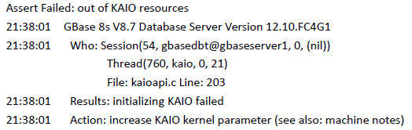
解决办法：
原因是 kaio 设置的太小，先动态增加：
[root@tonykorn97 ~]# echo 131072 > /proc/sys/fs/aio-max-nr
调整内核参数：
echo '
kernel.shmmni=4096
kernel.sem=5010 641280 5010 128
fs.aio-max-size = 131072
fs.aio-max-nr = 131072
fs.file-max=6491589
net.ipv4.ip_local_port_range=1024 65000' >> /etc/sysctl.conf
aio-max-nr 相关的参数是 fs.aio-max-nr。
aio-max-size 不同大小的性能影响。
aio-max-size 的大小基本可用从下规则来界定：如果是决策支持系统（DSS），则进行大量的连续 IO， 所以使用较大的值（1M 甚至更大）；如果是联机事务处理（OLTP），则进行大量的小型交易，所以 default 的 128K 能够提供良好的性能。

在线打开和关闭 sqltrace
描述：
在不需要重启数据库的前提下，如何打开和关闭 sqltrace？
解决办法：
通过 sysadmin 库 task 函数动态打开和关闭 sqltrace。例如：
echo 'execute function task("set sql tracing on", 50000,"4k","high","global")'|dbaccess sysadmin
停止收集 sql 语句信息：
echo 'execute function task("SET SQL TRACING OFF")' |dbaccess sysadmin

查看顺序扫描和锁等待多的表
描述：
如何查看数据库中哪些表的顺序扫描最多，锁等待最多？
解决办法：
通过 sysmaster 库中的 sysptprof 表可以定位。

需要调整 NLSCASE SENSITIVITY
描述：
在创建数据库的时候设置了 NLSCASE SENSITIVITY，然后如何调整？
解决办法：
需要重建数据库。
1、dbexport 导出；
2、dbimport 导入。
注释：
* 默认情况下，GBase 8s 创建的数据库是大小写敏感的，排序取决于 locale 环境变量，默认为美式英语区域（US English locale），小写字母升序排列在大写字母之前，如：
CREATE DATABASE stores IN dbsp1 WITH LOG;
也可以显式指定数据库创建为大小写敏感，如：
CREATE DATABASE stores IN dbsp1 WITH LOG NLSCASE SENSITIVE;
以上对大小写敏感显式指定和不指定的语句效果相同，对字符类型的 CHAR、LVARCHAR、VARCHAR、NCHAR 、NVARCHAR，均视为区分大小写的。
*创建 NLSCASE 不敏感的数据库：
CREATE DATABASE stores IN dbsp2 WITH BUFFERED LOG NLSCASE INSENSITIVE;
该库将所有其他内置字符数据类型（CHAR、LVARCHAR 和 VARCHAR）视为区分大小写，对 NCHAR 或 NVARCHAR 数据类型的字符串不区分大小写。在 NCHAR 和 NVARCHAR 值的所有操作中，例如，排序、分组或标识重复行，数据库服务器忽略任何字母情况变量，并将字符串 “Mi” 和 “mI” 视为相同的值，数据库服务器将内置字符串操作函数和字符串运算符的结果也会转换为 NCHAR 或 NVARCHAR 数据类型的上下文。NLSCASE INSENSITIVE 与 Case-sensitive 数据库 connect 会报错；但可以与系统数据库 sysmaster 等进行 connect；onload 和 onunload 工具不支持 insensitive 数据库。

插入数据到表中报错 no free disk
描述：
业务报插入数据到表中错误：
Could not insert new row into the table.
ISAM error: no free disk space
解决办法：
检查数据库空间，表所在的 dbspace 上仍有剩余空间；检查表，未达到各种上限（报的是无空间，仍需要检查表）。发现有 blob 字段，继续检查 smartblobspace 空间，发现显然有空间，但 MetaData 的 free 为 0。增加一个 chunk，并指定较大的 -Ms 空间，可以解决问题。
注释：
若要指定元数据区域的大小和位移，请在 onspaces 命令中指定 -Ms 和 -Mo 标志。如果不使用 -Ms 标志，数据库服务器使用 AVG_LO_SIZE 的值来估计要为元数据区域分配的空间量。
监视 sbspace 元数据区域、用户数据区域和保留区域中的空间的命令：
“onstat -g smb c” 或者 “ oncheck -pe” 或者 “message log 中 FREE_RE and CHKADJUP 相关日志记录”

设置 chunk 自动扩展的方法
描述：
如何设置 chunk 自动扩展？
解决办法：
使用数据库系统管理员用户，一般是 gbasedbt。在 sysadmin 库中执行：
如：设置编号为 1 的 chunk 自动扩展：
execute function task('modify chunk extendable on',1);
如：在设置了可以扩展之后，可指定 chunk 扩展增加 2GB：
execute function task('modify chunk extend',1,2000000);

重建 sysmaster 库的方法
描述：
如何重建 sysmaster 库？
解决办法：
重建 sysmaster 库的主要原因是：系统表损坏。删除 sysmaster 库，需要使用数据库系统管理员用户，一般是 gbasedbt。
为了保证删除顺利，最好在单用户模式下，以便保证没有其他用户连到 sysmaster 库。并且保证 sysadmin 系统库没有被使用。执行如下命令：
cd $GBASEDBTDIR/etc/sysadmin
dbaccess sysadmin db_uninstall.sql
onmode -j
dbaccess - -
database sysmaster;
delete from systables where tabid > 99;
close database;
drop database sysmaster;
重启数据库，系统将自动重建 sysmaster 库。

设置 bufferpool 参数后报 operation system error
描述：
在 GBase8sV8.7_TL_2.0.0.0.8_Neokylin_Loonson3B 数据库设置中设置 16K 的 bufferpool 个数为 250000 时，命令 onstat – 报错：操作系统错误，无法附加到共享内存。
报错同时使用 dbaccess 命令登录数据库正常，能查询系统表。日志没有报错信息。
英文描述如下：
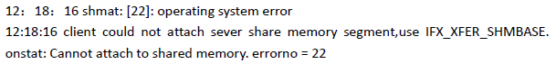
解决办法：
把 ONCONFIG 参数 SHMBASE 的 6 个 0 改为 7 个 0，重启数据库。

online.log 出现 errno = 43 导致宕机
描述：
online.log 出现 errno = 43 导致宕机如何处理，如：
14:45:01 Assert Failed: semop: errno = 43
解决办法：
增大系统信号量内核参数后启动数据库。
如：修改 /etc/sysctl.conf 以下信号量参数：
kernel.sem = 250 32000 100 4096
sysctl –p 生效

server 端开启 sqlidebug 跟踪 server 执行 SQL
描述：
如何在 server 端开启 sqlidebug 跟踪 server 执行 SQL 的过程？
解决办法：
增加 vp：Onmode -p +1 sqli_dbg
每个 session 在 $GBASEDBTDIR/tmp 下生成一个 sqli.sessionid 的文件
解析 debug 文件：sqliprint -o trace.out sqli.30

last committed read 报 246 错误
描述：
测试 last committed read 隔离时遇到了 246 错误。
解决办法：
数据库默认的锁的级别是 page， 在 last committed read 隔离级别下，需要将表的锁级别修改为行锁，Alter table test_lock lock mode(row);

如何批量开启 CHUNK 自动扩展
描述：
如何批量开启 CHUNK 自动扩展？
解决方法：
select sysadmin:task('modify chunk extendable',chknum) from sysmaster:sysdbspaces
a, sysmaster:syschunks b where a.dbsnum = b.dbsnum and (instr(fname,'data')<>0) 根
据自己的条件批量开启。

数据文件的换行符导致加载失败
描述：
在 Windows 平台中产生的文本文件上传到 Linux 后，文本中的换行符会变成 ^M （cat -v 可以查看），导致数据不能通过 load、dbload 等工具导入数据库。该如何调整？
解决办法：
解决办法是通过 tr -s "\r" "\n" <a.txt >a1.txt 将 a.txt 中的 ^M 符号去掉后定向到 a1.txt 中。

导入数据时提示 Conversion 错误
描述：
导入数据时提示 conversion 错误，界面如下：
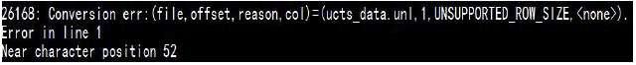
解决方法：
根据导入数据时错误提示，判断为文件字符集问题。经过研究得到两种解决方案：
修改 gbasedbt 环境变量的字符集，和文件的保持一致。麻烦一点，而且影响已存在的数据库。
注：修改 gbasedbt 配置文件 .bash_profile 文件
export LANG=ZH_CN.UTF-8
export DB_LOCALE=zh_cn.utf8
export CLIENT_LOCALE=zh_cn.utf8
修改文件的编码方式为 ANSI 格式，这样更简单而且对数据库的其他数据无影响。
注：Linux 中修改文件编码方式
比如将一个 UTF-8 编码的文件转换成 GBK 编码
iconv -f GBK -t UTF-8 file1 -o file2
iconv -f GBK -t UTF-8 -o file

数据库备份恢复出错
描述：
在数据库备份恢复功能测试中，配置逻辑日志自动备份后，备份目录下没有逻辑日志文件或无反应或者恢复时出现问题。
解决方法：
在验证逻辑日志自动备份是否成功时需要切换逻辑日志和检查点（onmode -l，onmode -c），并且最重要的是要记得重启数据库使配置文件生效，这点是必须的，否则之后会报错，不容易排查，在错误日志中不显示。

load 导入数据报错空间已经用完
描述：
在数据导入导出性能测试中，用 load 命令将大量的数据从文件中导入所建立的表中，导入过程中出现问题，显示空间已经用完。
解决方法：
创建额外的逻辑日志表空间（onspaces -c -d llogdbs）并对表空间进行逻辑日志的创建分
割（onparams -a -d llogdbs）。

通过 dbschema 无法获取 aqt 开头的表名
描述：
aqt 开头表名通过 dbschema 无法获取，如何处理？
解决方法：
export AQT=1 来避免系统将其当做关键字。
注释：AQT 是加速查询表的英文缩写，是 IWA 功能使用的中间表的标识，该方法对系统其他关键字无效，是 gbasedbt 刻意要求。

修改数据库字符集
描述：
当前数据库字符集为 utf8；如何修改为 GB18030-2000？
解决办法：
需要重建数据库。
1、设置 DB_LOCALE=zh_cn.utf8; CLIENT_LOCALE=zh_cn.GB18030-2000;
2、dbexport 导出；
3、设置 DB_LOCALE=zh_cn.GB18030-2000; CLIENT_LOCALE=zh_cn.GB18030-2000;
4、dbimport 导入。

查询 ph_run 结果报错 -23197
描述：
自定义 TASK 执行后，查询 ph_run，执行结果 run_retcode 报 -23197 错误。
解决办法：
-23197 错误的函数是字符集错误。
原因是业务库的的字符集与 sysadmin 库的默认字符集 en_US.819 不匹配，在 sysadmin 库中创建不在 sysadmin 库中执行的 TASK 时，应在 tk_dbs 中指定具体的业务库名称（默认的 tk_dbs 为 sysadmin)，使 TASK 可以在业务库的 DB_LOCALE 环境下来执行。

Ontape 修改数据库日志模式报错
描述：
ontape 修改数据库日志模式报错：
178:isam error: database is locked;
pending change to logging mode
解决办法：
ondblog cancel testdb

数据库无日志模式切换日志模式
描述：
如何将数据库无日志模式切换成带日志模式？
解决办法：
- ondblog unbuf dbname
- ontape -s -U dbname

日志切换报 178 错误
描述：
日志切换后，报错 178: ISAM error: Database is locked; pending change to logging mode. 如何解决？
解决办法：
可以使用 finderr 178 命令查看报错原因：
数据库从无日志向缓冲式日志模式转换的时候，需要做一次零级备份。

执行 SQL 报错“事务不可用”
描述：
在标准 SQL 能力的功能测试中，第 12、13 项（Truncate.sql 和 CommitRollback.sql）测试有问题，显示 transaction not available，即事务不能被获得。
解决办法：
原因：因为建立数据库的时候默认无日志模式，所以会显现这样的错误信息。应该建立或添加日志模式。

服务器断电重启后数据库启动失败
描述：
服务器异常断电重启后，数据库启动失败，检查日志报：
Warning：stat() failed for chunk file /data/dbs/rootdbs
Cannot Open Primary Chunk '/data/dbs/rootdbs', errno = 2
解决办法：
原因比较明确，errno 为 2 表示无法读取 rootdbs，需要在操作系统层面上确认 rootdbs 所属的文件已经存在或者设备正常连接，且权限正确（660）。独立的目录，很有可能是磁盘阵列未能正确挂载。

Windows CSDK 中使用 dbaccess
描述：
如何在 Windows CSDK 中使用 dbaccess？
解决办法：
1. 配置 CSDK 中 Setnet32，调通 ConnectTest Demo；
2. 在系统环境变量中设置以下环境变量：
我的电脑-->高级-->环境变量-->新建环境变量
GBASEDBTDIR=CSDK 的安装目录
GBASEDBTSERVER=实例名
GBASEDBTSQLHOSTS=sqlhosts 文件路径和名字
（拷贝 server 的 sqlhosts 文件到 Windows 下 CSDK 目录下）
3. cmd 打开 Windows 命令行界面
1）dbaccess
菜单界面 connect 实例
2）dbaccess - -
> connect to '@gbaseserver' user gbasedbt;
ENTER PASSWORE: gbasedbt
Connected.
>
注释：Windows 下 dbaccess - - 连接进去时用户不是 gbasedbt，必须执行 connect to 指定用户名和密码才可以正常执行 SQL。

实例不能启动问题
描述：
实例不能启动问题。
解决办法：
（1）首先检查环境变量中 GBASEDBTDIR、ONCONFIG、GBASEDBTSERVER 是否配置正确。
（2）检查 rootchunk 的属性是否是正常。
（3）检查 sqlhosts 文件通讯是否正常。

数据库重复初始化报错
描述：
数据库初始化失败，日志信息提示如下：
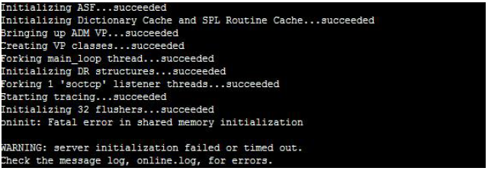
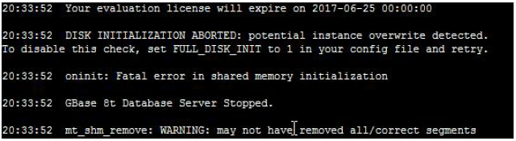
解决方法：
FULL_DISK_INIT 这个参数，对当前已经初始化的 dbspace 进行保护，若是需要初始化dbspace，需要更改这个参数为 1。
注释：
如果对数据库初始化，现有用户数据会丢失，需谨慎操作。

数据库状态有提示 BLOCKED：CKTP
描述：
使用 onstat - 命令状态显示为在线，但有 BLOCKED：CKTP 提示。
解决方法：
使用 onstat -l 命令查看逻辑日志空间。如果绝大部分空间已被占用，则是由于逻辑日志写满所致，可以使用 ontape -a 备份日志即可解决。

启动停止 GBase 8s 自动任务的方法
描述：
如何启动停止 GBase 8s 自动任务？
解决方法：
- 启动 schedure：
DATABASE sysadmin;
EXECUTE FUNCTION task("scheduler start");
- 停止 schedure：
DATABASE sysadmin;
EXECUTE FUNCTION task("scheduler stop");
- 永久停止 schedure：
touch $GBASEDBTDIR/etc/sysadmin/stop

数据库静默安装
描述：
数据库静默安装（Request #1256）
解决方法：
普通方式安装数据库一次，并录制模板文件，然后再次安装，可以根据模板进行静默安装。
①录制模板：手动安装 ids，目的录制模板文件。 命令：./ids_install –r /home/gbasedbt/bundle.properties
②静默安装：sudo ./ids_install –i silent –f /home/gbasedbt/bundle.properties

如何查找最长 SQL 并进行调优
描述：
如何查找最长 SQL 并进行调优？
解决办法：
打开 sqltracing：
EXECUTE FUNCTION task(’ SET SQL TRACING ON');
关闭 sqltracing：
EXECUTE FUNCTION task(’ SET SQL TRACING OFF');
对指定数据库进行跟踪：
EXECUTE FUNCTION task(’ SET SQL TRACING DATABASE ADD');
找到“实际运行时间”最长的 SQL 语句，并进行调优。
打开 SQL tracing，过一段时间后执行如下 SQL 语句：
select first 20 sql_id from sysmaster:syssqltrace
where sql_runtime > 0
order by sql_runtime desc;
使用上面的 SQL 语句得到一些 sql_id 后，再通过下面的 SQL 语句得到这些 sql_id 对应的 SQL 语句的信息（将下面 SQL 语句中的 my_sql_id 替换成这些 sql_id）：
SELECT sql_sid, sql_uid,
dbinfo('UTC_TO_DATETIME',sql_finishtime) as finishtime,
TRUNC(sql_runtime,7) || ' Sec' AS sql_runtime,
sql_actualrows, sql_statement, sql_database
FROM sysmaster:syssqltrace WHERE sql_id = my_sql_id

刷脏页效率的检查和提升方式
描述：
刷脏页的效率可以通过什么方式检查和提升？
解决办法：
1）检查存储的读写性能：（混合读写不要使用 dd，使用如下命令）
fio -filename=/dev/sdb1 -direct=1 -iodepth 1 -thread -rw=randrw -rwmixread=70
-ioengine=psync -bs=16k -size=2G -numjobs=10 -runtime=60 -group_reporting
-name=mytest -ioscheduler=noop
2）通过 onstat -g ckp 检查刷脏页性能。
3）查找系统中写操作最多的表，并均匀分布到多个 dbspace 进行优化。

数据库 SQL 语句性能缓慢问题
描述：
数据库 SQL 语句性能缓慢问题。
解决办法：
对于 SQL 运行缓慢的问题，建议搜集下面信息：
Onstat –u
Onstat –g ses 0
Onstat –k
可以查询 sysexplain 表找到 CPU COST 成本最高的几个 SQL，并且打印这些 SQL 的执行计划，在执行计划中查看是否有全表扫描，或者没有利用 index。增加 index 并且作字段级别的高级统计更新。

统计更新：所有表的首字段高优、整个表中优
描述：
生成数据库中所有表的首字段做高优、整个表做中优的 SQL 语句。
解决方法：
执行如下的 SQL，并执行该 SQL 语句：
unload to upd.sql delimiter ""
select 'update statistics high for table
'||trim(tabname)||"("||trim(a.colname)||");"
from syscolumns a,systables b,sysindexes c
where a.tabid=b.tabid and a.tabid=c.tabid
and b.tabid>99 and b.tabtype='T'
and a.colno=c.part1
union
select 'update statistics medium for table '||trim(tabname)||";"
from systables
where tabid>99 and tabtype='T';

迁移后GDS查询sql，一直处于加载状态，无af抛出（#4216）
描述：
在使用迁移工具是8.5.21迁移到8s后，在GDS查询以下sql，一直处于加载结果，数据库库端状态正常，无af抛出，但无法使用onmode -ky停库，只能使用onclean -ky
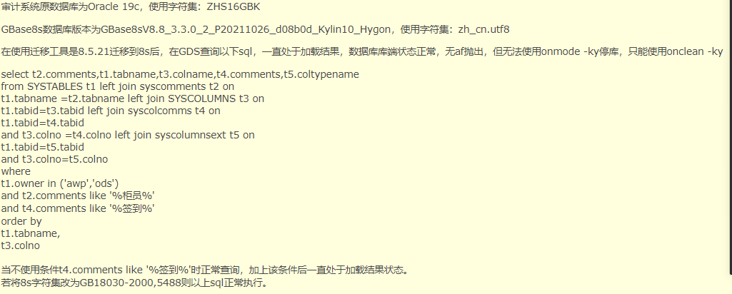
问题原因：
数据库不响应，优先查看cpu使用情况，查看是否有cpu高的oninit进程。该问题原因是表结构中的comment 内容超过syscolcomms表comments varchar（255）的长度限制，发生中文内容截断。执行查询时回导致oninit进程cpu资源100%。
解决办法：
1.与客户沟通，约定comment内容长度限制；

连接数据库超时（#4377）
描述：
应用报408错误，同时在数据库服务器上使用dbaccess连接数据库，报27001错误。
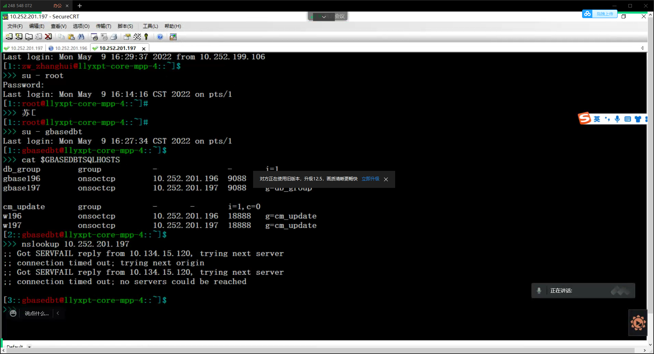
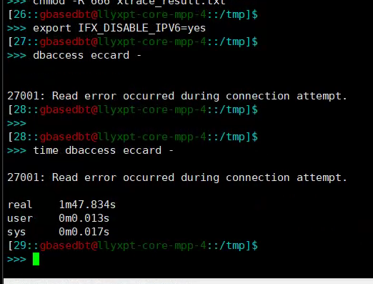
问题原因：
数据库在执行获取客户端连接相关信息时，调用系统函数实现域名反向解析时出现等待返回结果，由于远程服务器上的连接程序持续访问数据库端口导致该处理进程一直处于等待状态，阻塞后续新建连接。
解决方法：
1、数据库服务器不需要DNS，建议不开启dns服务；
2、在监控中增加数据库可用性监控指标，可以周期性与数据库服务建立连接并测试select 1 from dual 返回结果后，断开连接，以查看数据库是否可用。

ft2000plus + 麒麟v10 版本安装包
描述：
/tmp/install.dir.*/Linux/resource/jre/jre/lib/tzdb.dat 没有文件或目录。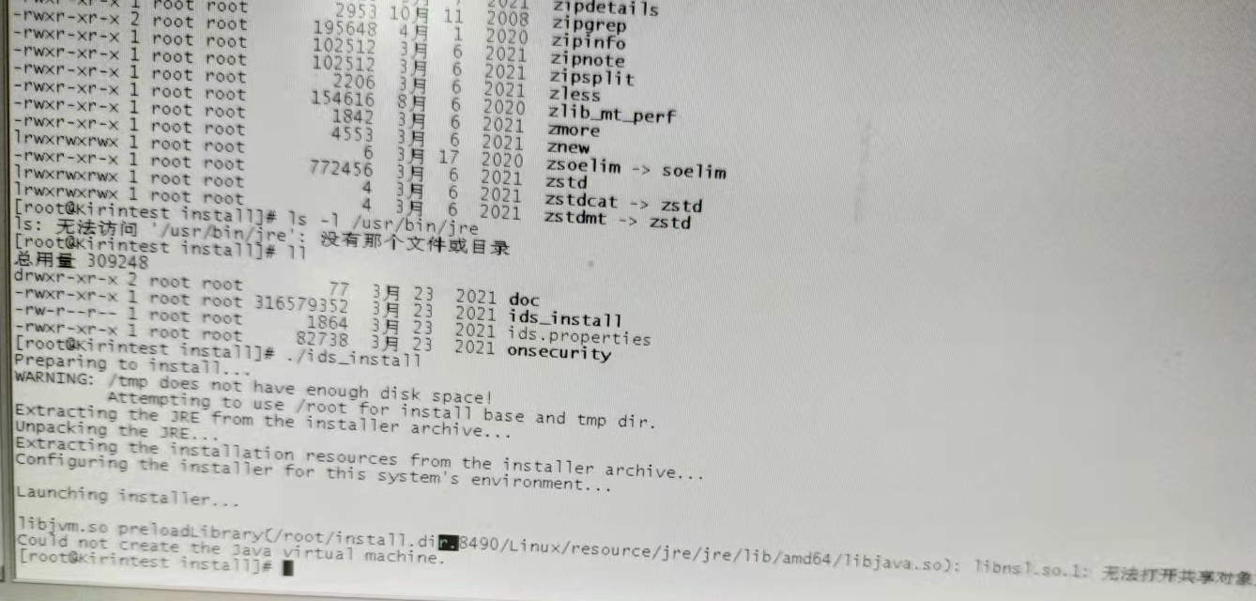
问题原因：
/tmp/install.dir.*/Linux/resource/jre/jre/lib/tzdb.dat文件为软连接，因为操作系统变更，导致链接有问题。
解决办法：
找到该文件的链接位置，将jre路径复制到对应的链接路径。

intel x86 环境+ centos 8.2
问题描述：
安装报/tmp/install.dir.*/Linux/resource/jre/jre/lib/amd64/libjava.so):libnsl.so.1 cannot open shared object file错误。
问题原因：
缺少安装所需的库文件。
解决办法：
- 网上搜libnsl.so文件缺失的库文件，然后安装相应的包。
- 找到已有的库文件版本创建软连接。命令：
cd /usr/lib64/
ln -s libnsl.so.2 libnsl.so.1

rollback时读取逻辑日志失败导致宕机（#3832）
描述：
数据库逻辑日志文件超过最大寻址范围，导致rollback时读取逻辑日志结果不可知，最终造成数据库系统宕机。
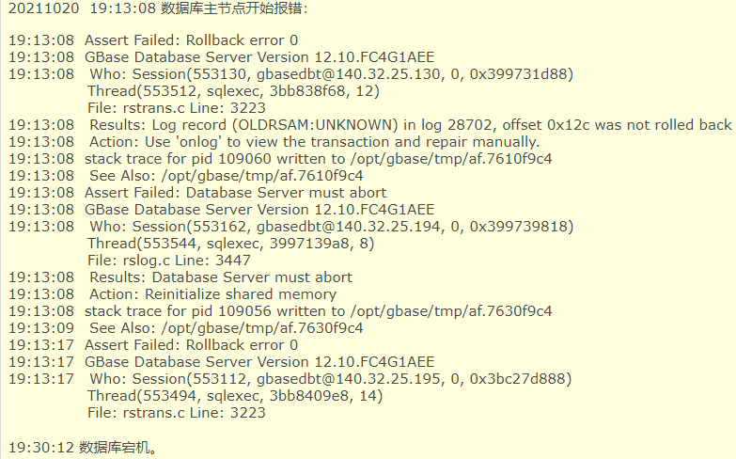
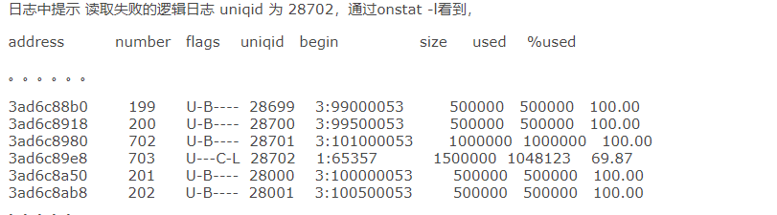
问题原因：
数据库运行过程中遇到长事务或大事务时，在现有逻辑日志文件即将用尽情况下，数据库系统评估当前事务情况后自动添加，导致逻辑日志文件过大，在之后的长事物回滚使用该逻辑日志时会产生问题。
解决办法：
1.出现该问题需要数据库库专家参与手工修复；
2.在数据库环境搭建初期，避免rootdbs和逻辑剩余过多空间避免数据库自动分配；
3.通过调整DYNAMIC_LOGS为0，关闭逻辑日志自动添加功能。

银河麒麟V10+龙芯3A4000，安装330版本数据库报错
描述：
安装数据库时报“java.lang.Error: java.io.FileNotFoundException: /tmp/install.dir.4858/Linux/resource/jre/jre/lib/tzdb.dat (没有那个文件或目录)”
问题原因：
4000及之前版本龙芯的是mips框架，之后的版本是LoongArch框架，框架不一致导致客户端安装包执行报错
解决办法：
tzdb.dat是一个链接文件，链接到 tzdb.dat -> /usr/share/javazi-1.8/tzdb.dat，若发现不存在这个目录和文件，可以创建链接至系统的tzdb.dat。
如：mkdir -p /usr/share/javazi-1.8 && ln -s /usr/lib/jvm/java-8-openjdk-amd64/jre/lib/tzdb.dat /usr/share/javazi-1.8/tzdb.dat。
/usr/lib/jvm/java-8-openjdk-amd64/jre/lib/tzdb.dat 根据实际的路径写

内存不断增加导致数据库无法访问（#4981）
描述：
数据库在运行一段时间后，出现虚拟内存段不断增加的情况，且增加的内存段的使用率不高；继续运行一段时间后，出现数据库无法访问的情况。重启之后，仍会出现不断增加虚拟内存段的情况。查看会话池发现大量opentable操作占用大量内存，具体查看打开的分区信息，发现打开大量的0x600005分区（智能大对象sbspace01的LO_hdr_partn，即智能大对象分区页信息），同时后台追踪到9810和12210错误
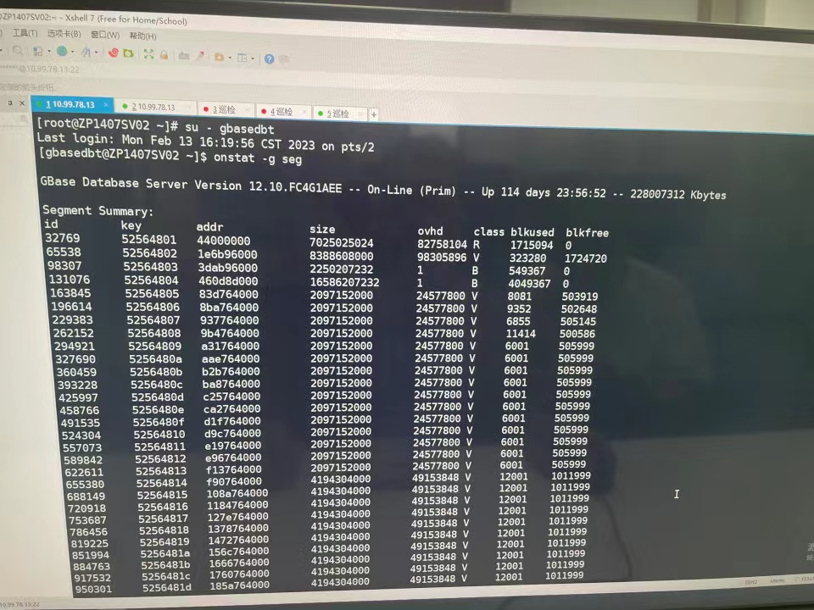
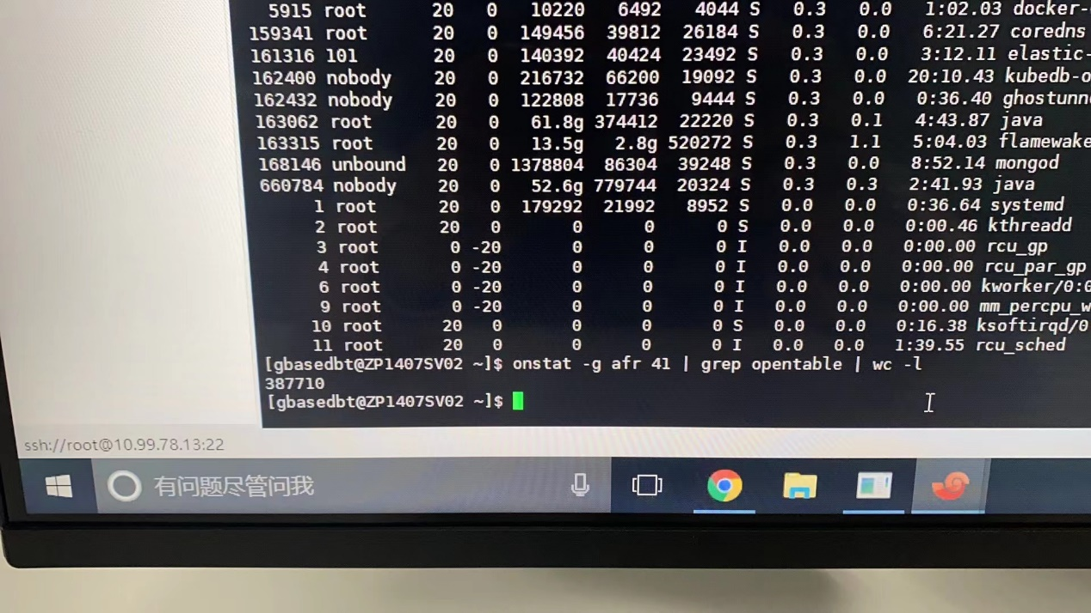
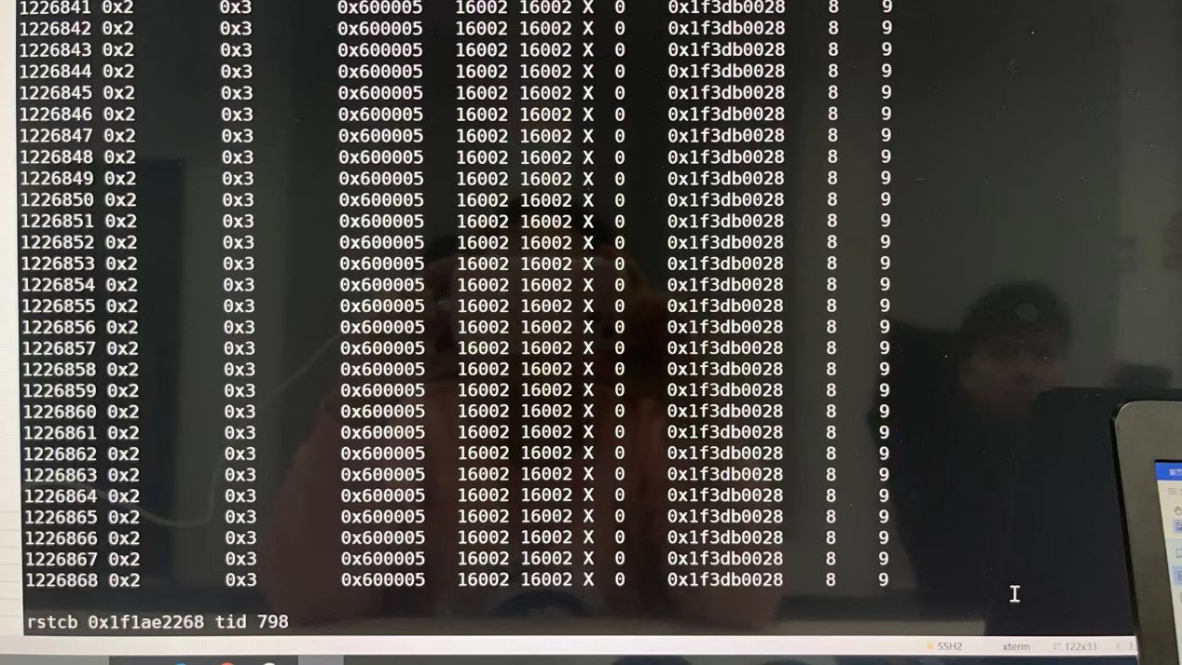
问题原因：
按照JDBC对blob的操作，每打开一个blob大对象，需要一个大对象描述符。会话中如果不关闭只能大对象，就会导致会话的内存不断增长。可以断定会话中没有关闭智能大对象是数据库内存不断增加的原因。
解决方法：
会话关闭会释放打开的智能大对象。如果是长连接会话，可以通过方法关闭智能大对象。方法如下：
- 如果接收blob数据是使用InputStream接收getBinaryStream()，需要在接收完成后，关闭InputStream。
- 如果使用IfxBblob接收getBlob()，IfxBblob也需要关闭。
- 如果使用byte[]接收getBytes()，则不需要单独关闭。
示例：
String sql = "select * from tabblob limit 100";
ResultSet resultSet = statement.executeQuery(sql);
while (resultSet.next()) {
// 方法1，使用inputstream接收时，需要close
//InputStream inputStream = resultSet.getBinaryStream("col2");
// 在使用后需要关闭inputstream
//inputStream.close();
// 方法3，使用getBytes，存到内存中
//byte[] abyte = resultSet.getBytes("col2");
// 方法2，使用IfxBblob接收Blob，也需要关闭。
IfxBblob blob = (IfxBblob) resultSet.getBlob("col2");
// 在使用后需要关闭IfxBblob
blob.close();
}

LIKE关键字失效导致查询列名无结果（#5286）
描述：
使用like模糊查询表名显示没有结果，导致GSD工具无法正常打开表和编辑表.使用EC连接会报951错误并且复制表也是异常状态，但是如果新建表是可以正常使用的。
问题原因：
环境变量中同时设置字符集为GBK,且GLU为1
export DB_LOCALE=zh_cn.gb18030-2000
export DB_LOCALE=zh_cn.gb18030-2000
export GL_USEGLU=1
解决方法：
在设置字符为为GBK时，不要设置GLU为1
举例：
1、使用UTF8字符集
export DB_LOCALE=zh_cn.utf8
export DB_LOCALE=zh_cn.utf8
export GL_USEGLU=1
2、不设置GL_USEGLU=1
export DB_LOCALE=zh_cn.gb18030-2000
export DB_LOCALE=zh_cn.gb18030-2000

开发接口和 SQL 迁移 FAQ

神通数据库迁移到 GBasedbt 8sV8.7
描述：
神通数据库迁移到 gbasedbt 8sV8.7。
解决办法：
采用 migrationtool 版本 8.5.9，支持神通数据库的迁移。

Hibernate 在 gbasedbt 版本数据库报错
描述：
hibernate 在 gbasedbt 版本数据库报错。
使用 druid 连接池连接数据库报错：query result offset is not supported
hibernate 分页函数在 gbasedbt 版本数据库执行报错：query result offset is not supported
解决办法：
方言包的设置由：
<property name="hibernate.dialect">org.hibernate.dialect.GBaseDialect</property>
改为：
<property name="hibernate.dialect">org.hibernate.dialect.GBase8Dialect</property>

客户端 jdbc 连接时间长
描述：
客户端通过 jdbc 连接数据库的时间比较长，超过 1 秒。
解决办法：
在主机的 ifcfg-eth 中设置了一个存在的 DNS 导致，删除，重启网络服务即可。

客户端连接数据库报错
描述：
客户端连接数据库报错：
-23103 Code-set conversion function failed due to an illegal sequence or invalid value
解决办法：
可能的原因：
- 数据库驱动、客户端软件目录有中文。
- 数据库启动环境变量与数据库访问环境变量不一致（onstat -g env 可以查看），修正后重启。

参数 delimident=y 可以解决的问题
描述：
参数 delimident=y 可以解决哪些问题？
解决办法：
1）Utf8 下中文字段名问题，中文字段名加双引号，使用该参数可以正常运行；
2）datastudio 导出的 SQL 中 units 之类被识别为关键字会加双引号包围，该参数可以正常运行这样的带双引号的 SQL；
3）该参数可以加在 JDBC 连接串中。
4）国网版本（G7 版本及以前版本）delimident 参数控制大小写系统行为简单总结如下：
A server 端： caseshift=y（默认值） JDBC： delimident=y caseshift 不设置； 输出（查询显示）全大写。
B server 端： caseshift=n JDBC： delimident=y caseshift=n ； 输出（查询显示）大小写敏感。
C server 端： caseshift=y（默认值） JDBC： delimident=y caseshift=n； 输出（查询显示）全小写。

如何修改 GBase 8s JDBC 默认时间格式
描述：
如何修改 GBase 8s JDBC 默认时间格式？
解决办法：
- 在 URL 中增加 GL_DATE 参数，形如：GL_DATE=%d%m%Y。
- 在获取日期类型数据时通过 getString 方法，使其自动进行 to_char 格式转化。

Spring+SpringMVC+mybatis 框架连接 GBase 8s
描述：
Spring+SpringMVC+mybatis 框架应用连接 GBase 8s 报错的解决办法。（版本：GBase 8s V8.8 1.6.4G6 Release Notes）
解决办法：
异常情况 | 应用系统中 Oracle 写法 | 异常部分 | GBase 8s 写法
登录页面无法跳转到首页，应用页面访问数据库时  连接提示  Encoding or code set not supported 原因 |  | 外层应用将数据库连接 url 发到平台包后，url 地址出现遇到逗号被截断问题，导致平台包连接数据库异常导致。 | 修改 url，增加转义符问题解决。  jdbc:gbasedbt-sqli://*.*.*.*:*/db_name:GBASEDBTSERVER=servername;  DB_LOCALE=zh_cn.utf8;CLIENT_LOCALE=zh_cn.GB18030-2000;  NEWCODESET=UTF8\,utf8\,57372;DELIMIDENT=y;IFX_USE_STRENC=true
首页后台异常 | <select id="selectNoFillByMonth" resultType="map" parameterType="map">  select TO_CHAR(RECORD_DATE,'yyyy-MM-dd')RECORD_DATE,ASSEMBLE_ID,ASSEMBLE_NAME,  max(case status when 'F' then time else 0 end) F,  max(case status when 'R' then time else 0 end) R,  max(case status when 'S' then time else 0 end) S  from (  select date_list.RECORD_DATE RECORD_DATE,  assemble_list.assemble_id ASSEMBLE_ID,  assemble_list.assemble_name ASSEMBLE_NAME,assemble_list.status STATUS,ead.time TIME  from (SELECT (TRUNC(SYSDATE - ROWNUM)) RECORD_DATE  FROM dual  CONNECT BY ROWNUM &lt;= 30) date_list  left join (select assemble_id, assemble_name,status.status status  from electric_assemble_info eai  left join (SELECT case when 3-rownum=1 then 'F'  when 3-rownum=2 then 'R'  else 'S'  end status  FROM dual  CONNECT BY ROWNUM &lt;= 3) status  on 1=1  where eai.site_id = #{siteId,jdbcType=VARCHAR}) assemble_list  on 1=1  left join electric_assemble_data ead  on date_list.record_date = ead.record_date  and assemble_list.assemble_id = ead.assemble_id  where ead.status is null  order by date_list.record_date desc,assemble_list.assemble_id  ) fill_table  left join (select * from QDP_DATA_I18N_TS where LANGUAGE_TYPE=#{language}) i18n2 on I18N2.LANGUAGE_KEY = fill_table.ASSEMBLE_NAME  group by fill_table.RECORD_DATE,ASSEMBLE_ID,ASSEMBLE_NAME,i18n2.LANGUAGE_VALUE  <if test="sort != null and sort!='' ">  <if test="sort =='recordDate' ">  ORDER BY fill_table.RECORD_DATE ${order}  </if>  <if test="sort =='assembleNameI18n' ">  ORDER BY i18n2.LANGUAGE_VALUE ${order}  </if>  </if>  <if test="sort == null or sort =='' ">  ORDER BY fill_table.RECORD_DATE desc,i18n2.LANGUAGE_VALUE asc  </if>  </select> | 1.  assemble_list.assemble_name ASSEMBLE_NAME,assemble_list.status STATUS,ead.time TIME  2. SELECT case when  3-rownum=1 then 'F'  when 3-rownum=2 then 'R'  else 'S'  end status  FROM dual  CONNECT BY ROWNUM &lt;= 3 | 1.  assemble_list.assemble_name ASSEMBLE_NAME,assemble_list.status STATUS,ead.time as TIME  （time 为特殊关键字，如需定义别名必须加 AS）  2. SELECT FIRST 3 case when 3-rownum=1 then 'F'  when 3-rownum=2 then 'R'  else 'S'  end status  FROM SYSTABLES Where rownum
首页后台异常 | <select id="selectPaginationWithQ" parameterType="com.ctg.qdp.util.pagehelper.Page" resultMap="BaseResultMap">  select u.*, c.company_name,q.description as status_desc,USER_ID from users u left join company c on u.company = c.company_id left join qdp_system_dictionary_ts q on q.id = u.status  <where>  <if test="params.userId != null and params.userId != ''">  or UPPER(user_id) like '%'||UPPER(#{params.userId})||'%'  </if>  <if test="params.userName != null and params.userName != ''">  or user_name like '%'||#{params.userName}||'%'  </if>  </where>  order by USER_ID  </select> | order by 列名 | order by 中的列名必须在select 中存在

达梦 to_datetime 函数迁移方案
描述：
替代达梦 to_datetime 函数的 UDR。
解决方法：
create function to_datetime(v_year int,v_month int,v_day int,v_hour int,v_minute
int ) returning datetime year to fraction(5)
define v_datetime datetime year to fraction(5);
let v_datetime=to_date('0001-01-01 00:00:00.00000','%Y-%m-%d %H:%M:%S.%F5');
return v_datetime+v_year units year -1 units year + v_month units month-1units
month +v_day units day -1 units day + v_hour units hour + v_minute units minute;
end function

mybatis通过jdbc连接330版本数据库，插入数据报错（#4699）
描述：
插入数据时报错java.lang.NoSuchFieldError: exceptionOverride
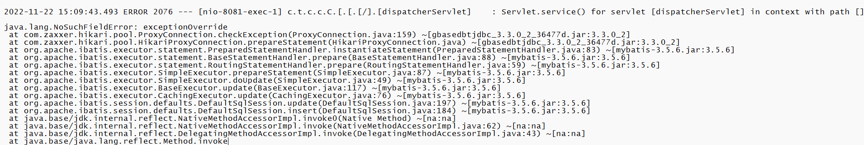
问题原因：
com.zaxxer.hikari.pool.ProxyConnection连接池与驱动自带的hikari冲突导致失败。
解决办法：
在jdbc包中删除com中的zaxxer，重构jdbc包，再次使用不会报此错误。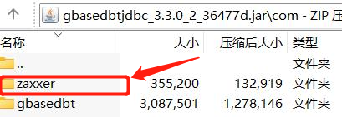

高可用集群 FAQ

SDS 集群主节点故障哪个节点接管为主节点
描述：
多节点 SDS 集群中，主节点故障哪个节点接管为主节点？
解决办法：
集群中最先加入集群的节点接管为主节点。

高可用集群搭建完成后辅节点连接失败
描述：
搭建高可用集群时，互信配置完成。集群搭建完成后，辅节点连接不上主节点。
解决方法：
这种情况产生的原因大多是互信出现问题。解决方法是检查互信的配置是否正常。也可能是防火墙没有关闭造成的，查看一下防火墙是否关闭。

主辅节点的 CM 无法互相访问题
描述：
主辅节点的 CM 无法互相访问题
解决方法：
防火墙处于关闭状态，排除防火墙解决方法，查看 /etc/hosts 文件，将 localhost.localdomain 改成了主机名，改回 localhost.localdomain 就可以了。

安装HDR集群问题
问题描述：
onmode -d 操作集群状态不改变或者onspaces 添加存储备机无法同步的问题
解决方法：
关闭DNS
解决步骤：
1、检查DNS
cat /etc/resolv.conf
2、注释掉ifcfg-sbond文件下的 DNS信息
vi /etc/sysconfig/network-scripts/ifcfg-sbond
3、重启一下network
systemctl restart network
4、再次查看 /etc/resolv.conf没有DNS信息
cat /etc/resolv.conf

SDS集群配置CM后，主节点无法查看到CM配置信息
问题描述：
搭建SDS集群并配置CM后，在主节点通过命令onstat –g cmsm查看CM配置信息，无法正常显示，SDS节点显示正常
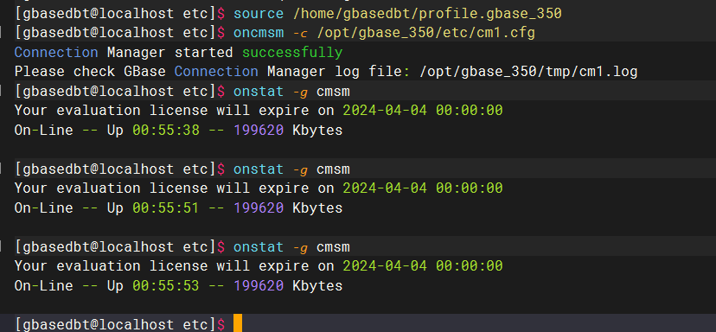
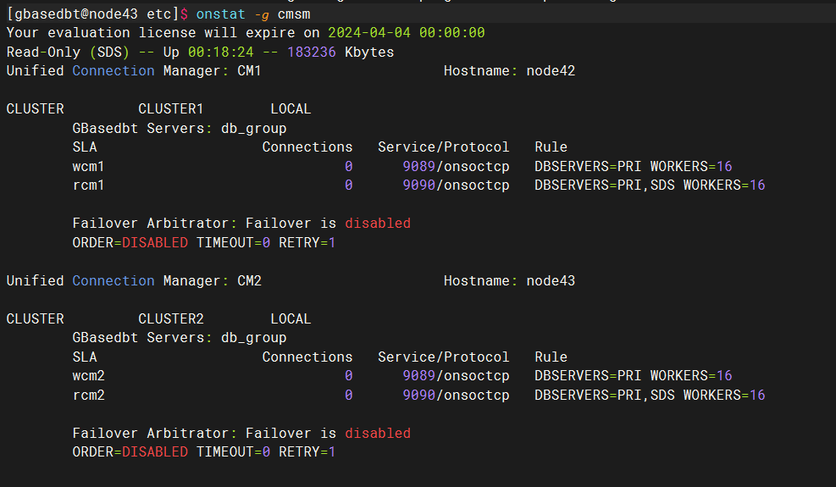
问题原因：
由于主节点逻辑日志全部用完，导致进程hang住，无法正常显示
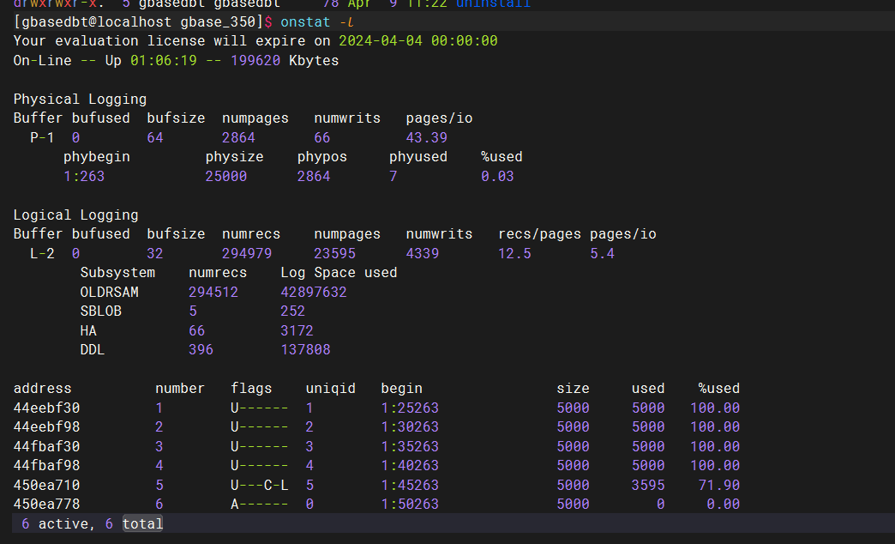
解决方法：
- 修改onconfig配置文件中的LTAPEDEV参数的备份路径为正确路径
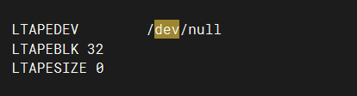
- 重新执行onstat –g cmsm可以正常显示CM配置信息
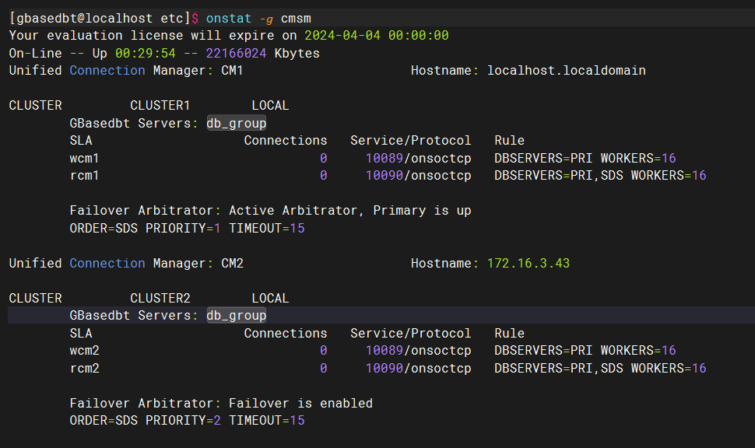

管理工具 FAQ

GBaseMTK 查询报错 Encoding not supported
描述：
使用 GBase MTK 迁移数据后，使用 ResultSetMetaData 查询，报 java.sql.SQLException: Encoding or code set not supported. 错误。
解决办法：
原因是迁移的字段是 lvarchar(20)，DB_LOCALE 使用的是 utf8。此环境下每 3 个字节表示一个汉字，当这个表里有 7 个汉字时，第 7 个汉字只有三分之二迁移到了数据库中，使用 ResultSetMetaData 查询将会报错。
使用 GB18030 字符集代替，或者增大字段大小。使用 IFX_USE_STRENC=true 参数可避免报错。

dbaccess 下删除字符的便捷方法
描述：
dbaccess 删除键需要按住 Ctrl+Backspace，比较不习惯。
解决办法：
可以在环境变量中加入一行参数，生效环境变量即可。参数如下：
stty erase '^H'

GBaseDataStudio启动报Permission denied
描述：
国产linux系统下，GBaseDataStudio启动报Permission denied，但是已经有可执行权限，该如何处理？
问题原因：
1、查看具体报错是哪个文件没有权限；
2、国产linux平台，软件不能存放于/data路径下，GBaseDataStudio工具放在/data路径下，导致不能执行。
解决办法：
将GBaseDataStudio工具拷贝到其他路径下，重新启动，可以正常启动。

迁移工具迁移数据报错问题，插入数据出现错误-403
描述：
用GBaseMigrationToolkit迁移工具(v8.5.23)版本迁移数据，插入数据时报错403
问题原因：
使用的驱动有问题
解决方法：
更换成8s驱动

监控平台无法正常启停数据库
描述：
监控平台GBaseMonitor_8.5.23.1_Linux_x86_64版本，无法使用工具启停数据库
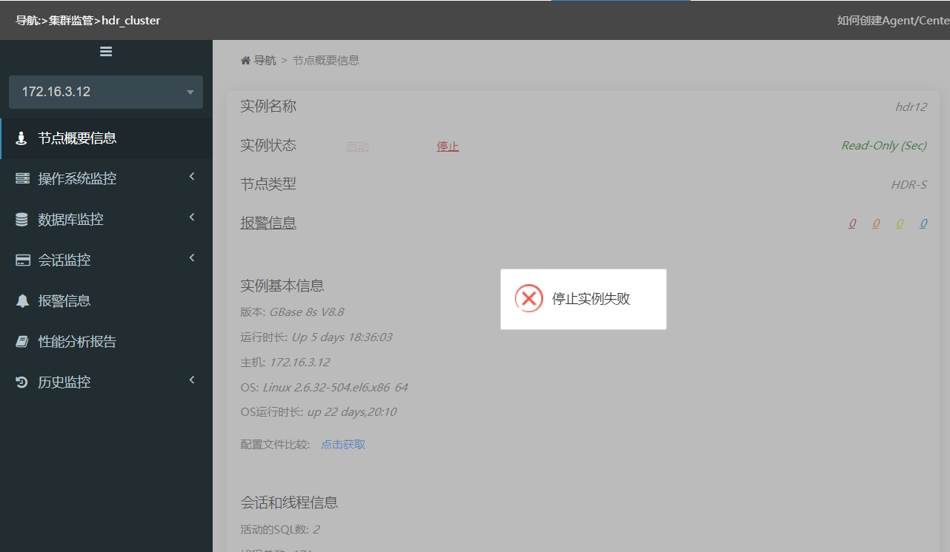
通过查tomcat日志，找到报错： bash: hdr13.ksh: 没有那个文件或目录
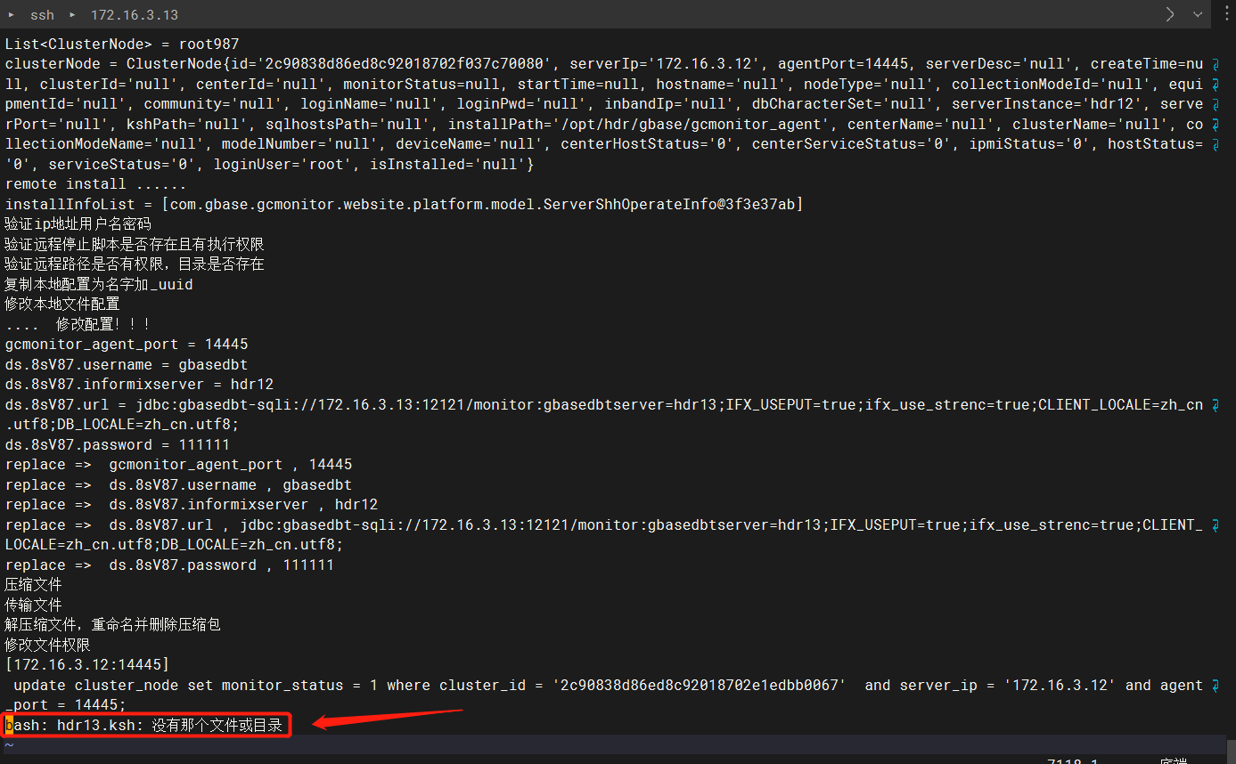
问题原因：
数据库安装目录下没有.ksh的配置文件

解决办法：
将数据库的profile配置文件放置到$GBASEDBTDIR目录下，并改名为servername.ksh;重新启停数据库不报错。
